# 什么是品牌

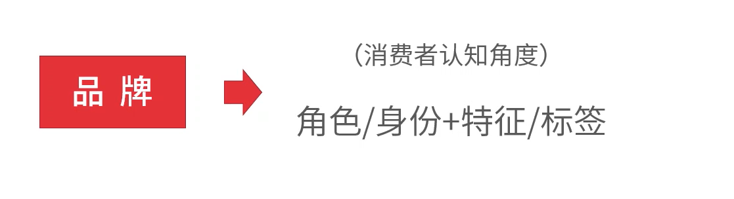

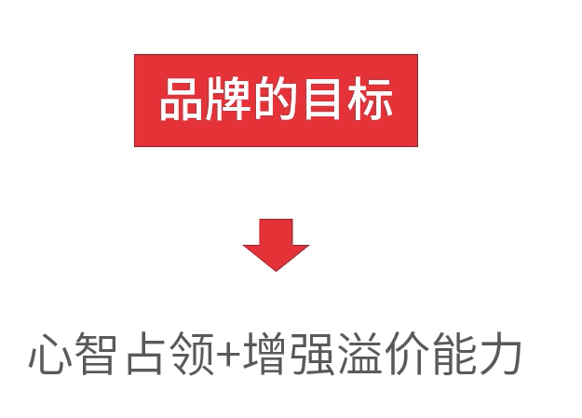

# 品牌资产的评估

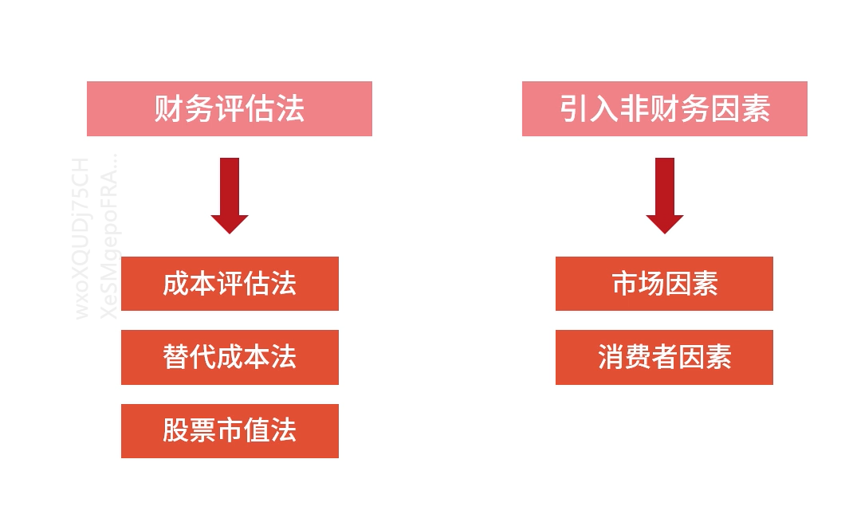

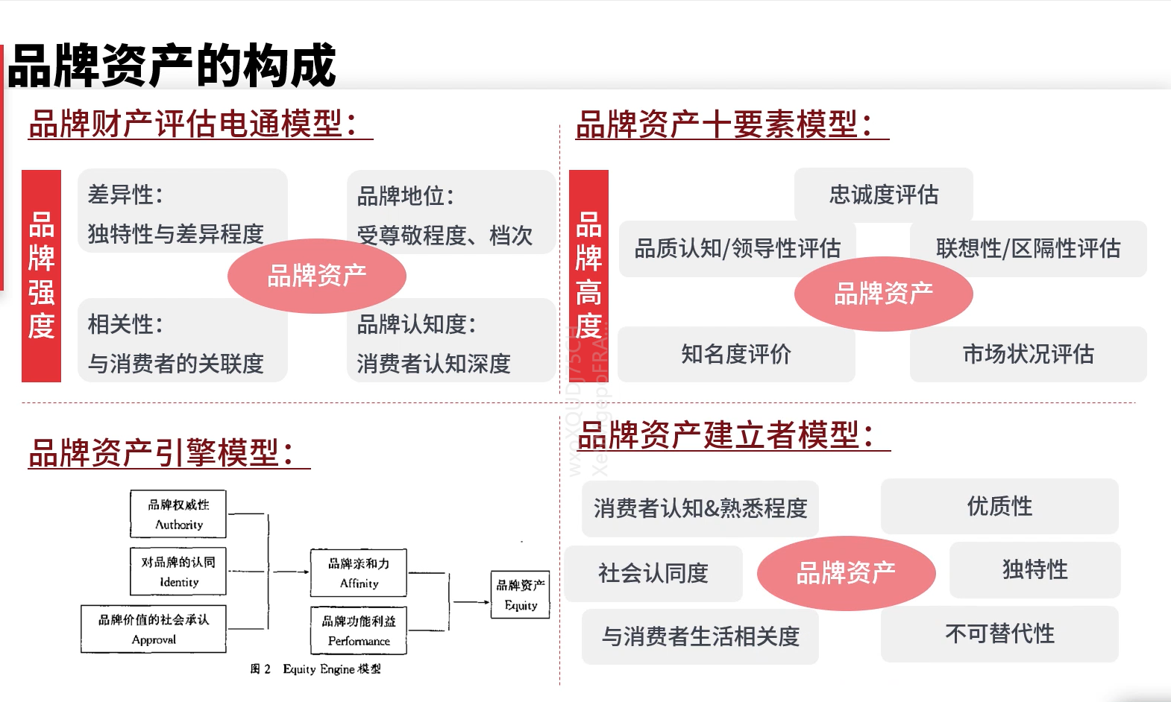

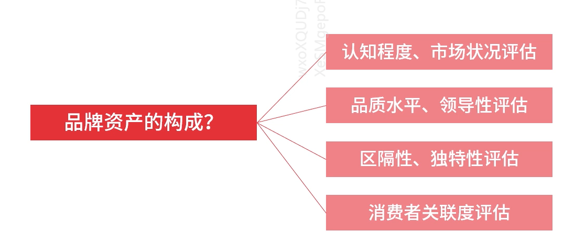

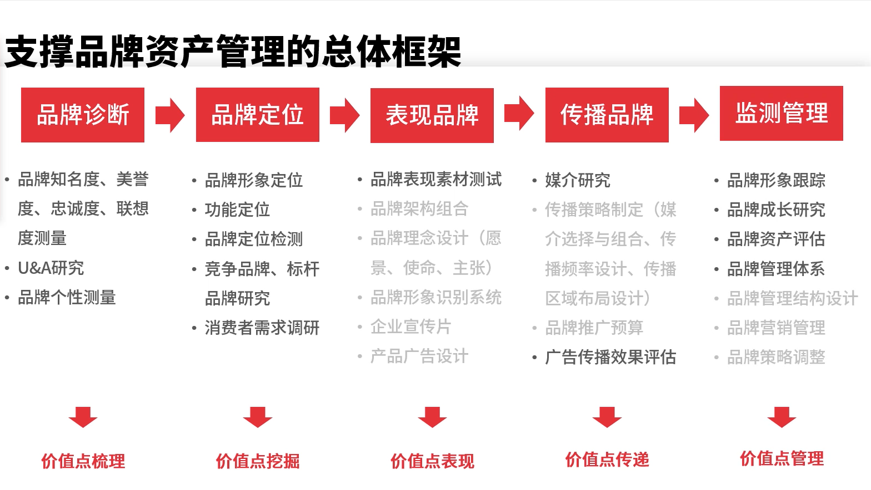

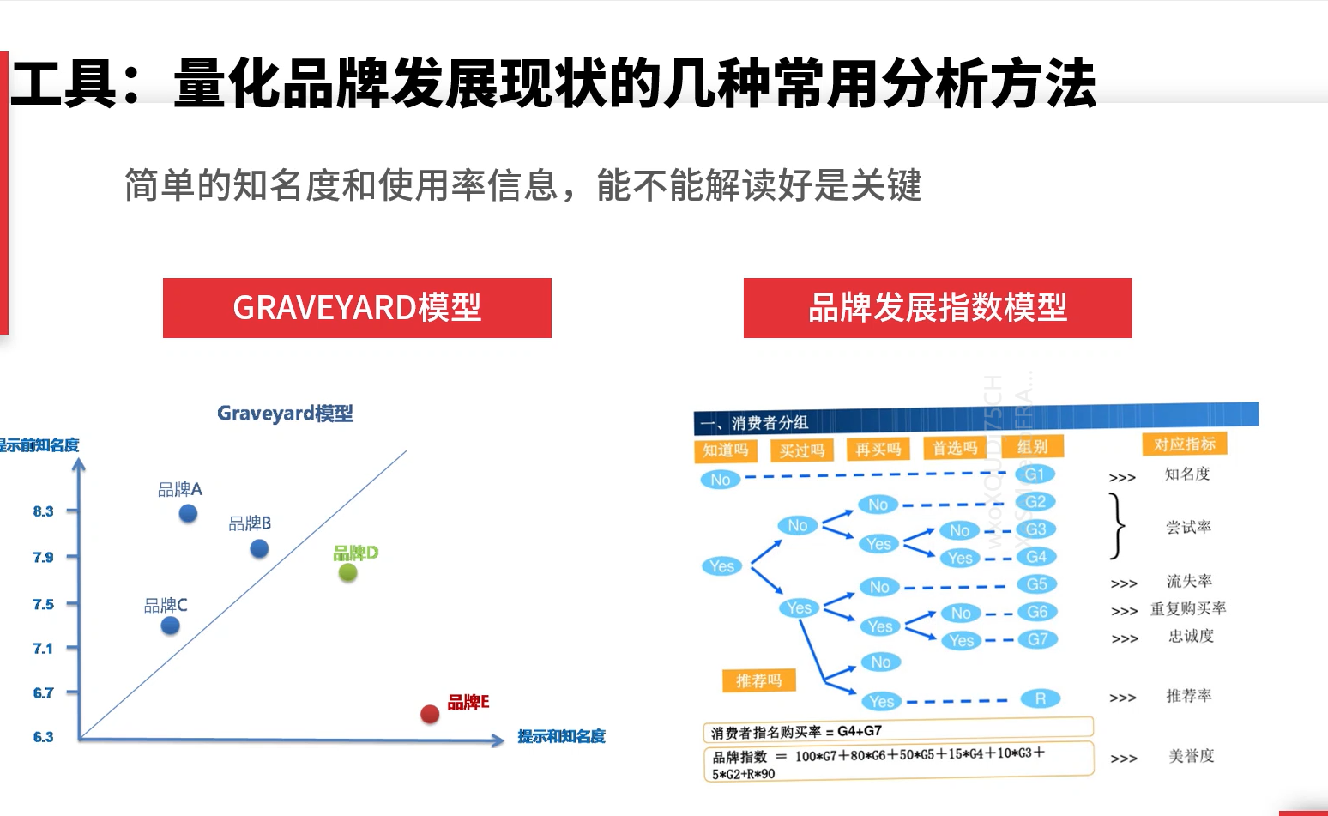

量化品牌发展现状的几种常用分析方法

1、金字塔气泡联想法

2、品牌联想图册

# 品牌的情感属性

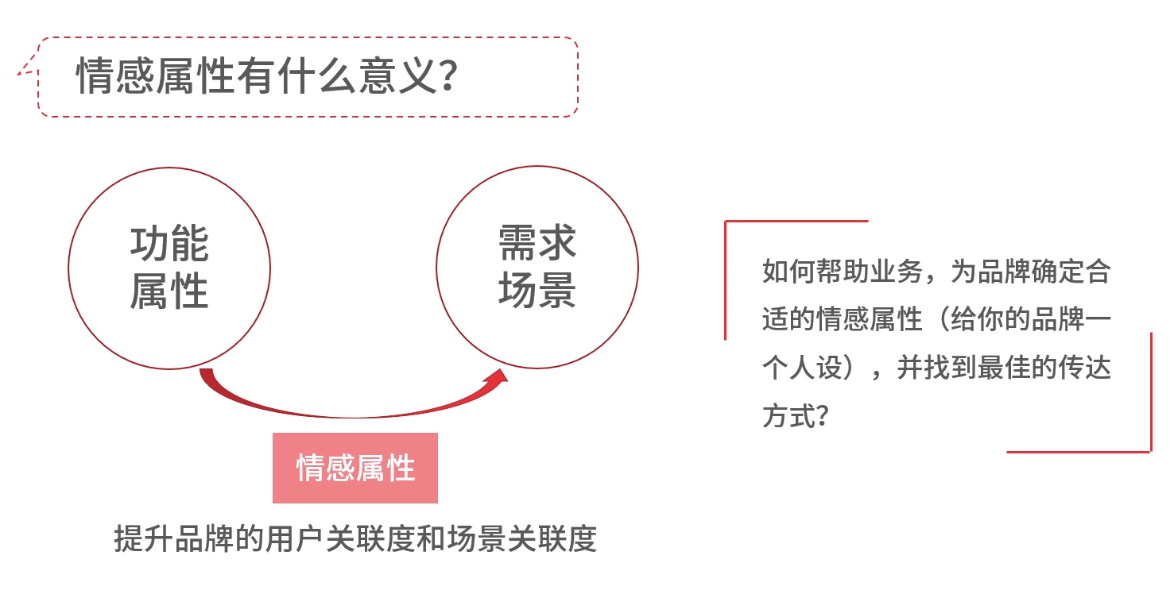

怎么分析什么是合适的情感属性：

1、分析你的关键场景：怎么样挑选出“关键场景”？如何确定关键场景中的情感需求？

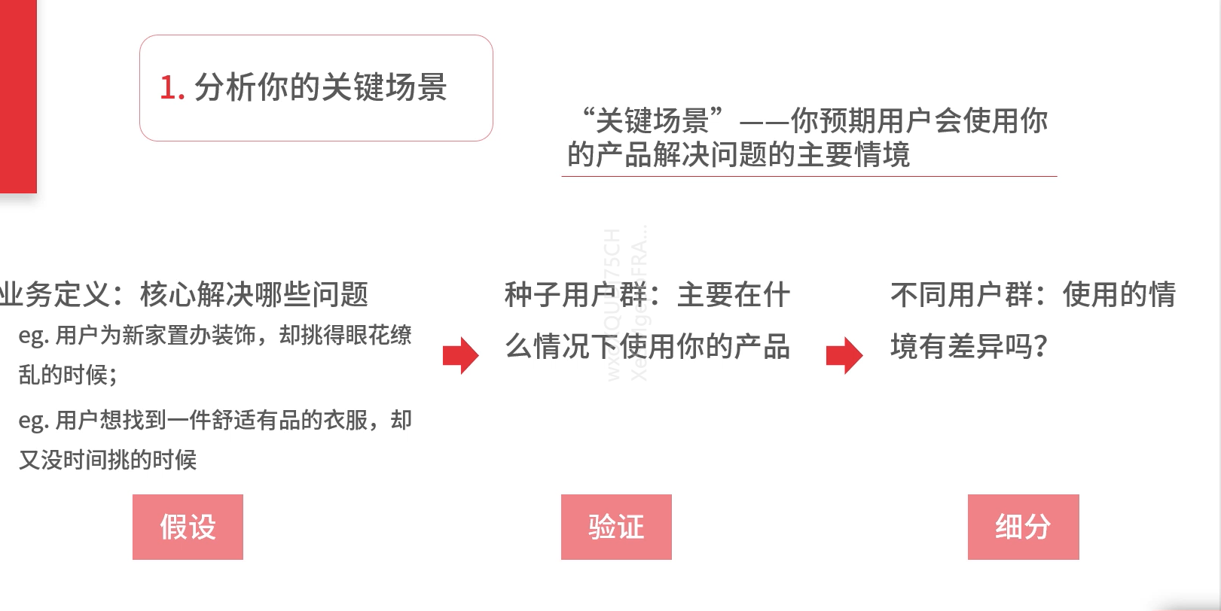

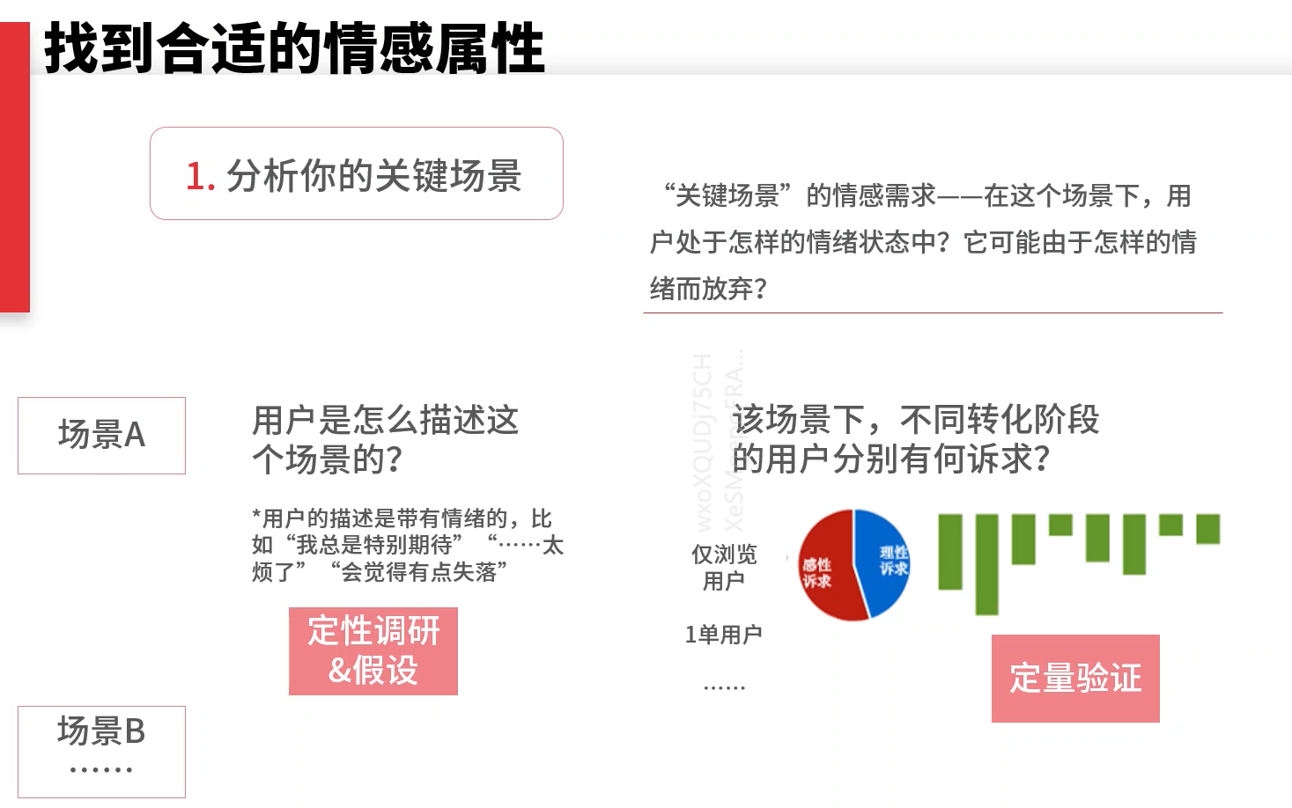

2、解读用户自己的“人设”：“人设”这种用户自己都不一定清晰的东西，怎么观察

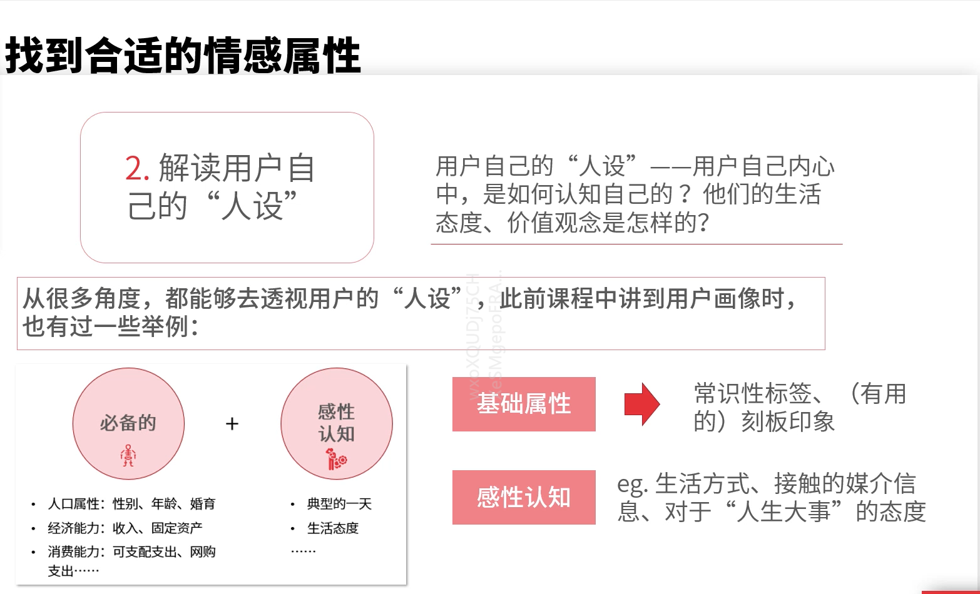

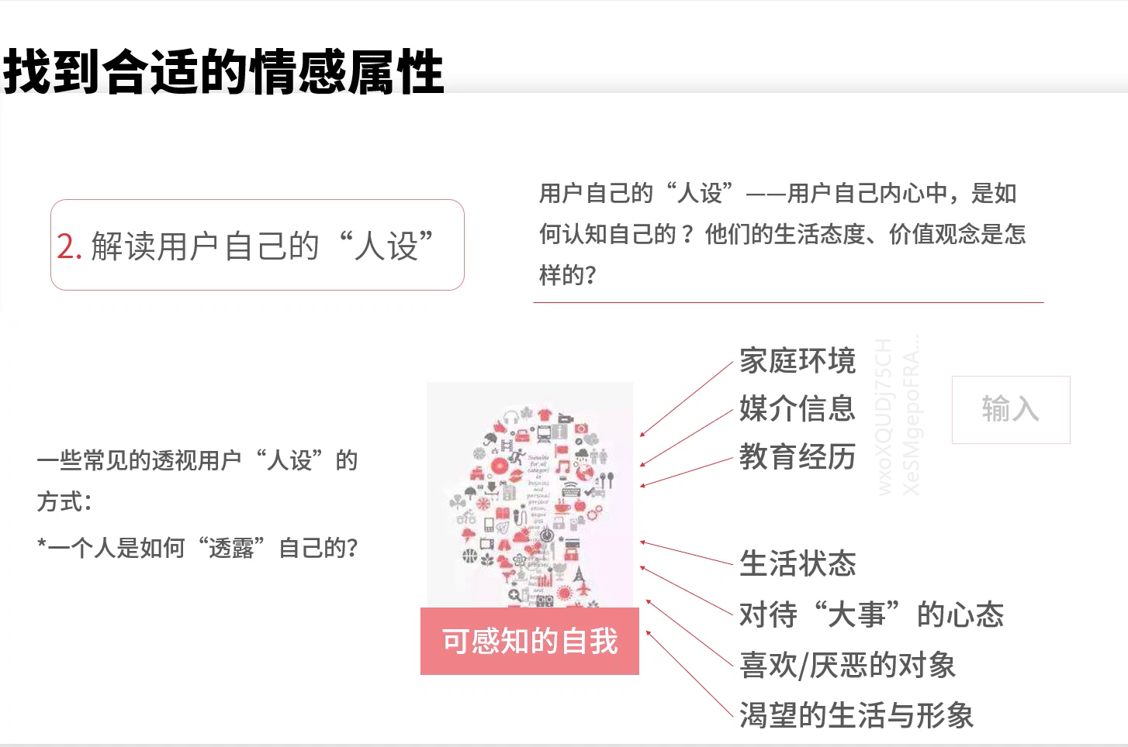

# 监测机制

